Le Communiste n°143 – juin 1968 – p. 4
L’histoire de la tendance révolutionnaire
du Parti communiste français
Il y a 14 ans
C’est le 20 juillet 1954 qu'étaient signés les accords de Genève ^{[1]} sanctionnant la défaite de l'impérialisme français au Vietnam ^{[2]}. C’est en août, quelques jours après, que sortait le n° 1 ^{[3]} du journal Le Communiste ou – dans l'éditorial – on pouvait lire : « La France est devenue le maillon le plus faible de la chaîne impérialiste »... « Il s'agit de dire clairement maintenant qu'il faut lutter pour un changement total de régime dans ce pays, changement de régime qui devra se concrétiser par l'instauration d'un gouvernement anticapitaliste au service des travailleurs. Il n'y a évidemment pas de doute pour nous que dans un tel gouvernement, le Parti communiste devrait occuper une place de premier plan ».
Dès le départ, l'action des camarades regroupés autour du journal apparut donc comme étroitement liée à la lutte pour que la classe ouvrière et son Parti communiste se préparent à la prise du pouvoir ^{[4]}. À l'origine Le Communiste fut l'organe d'un groupe de militants qui, rompant avec la Ⅳ^{e} Internationale ^{[5]}, rejetèrent la fausse conception trotskiste selon laquelle les partis communistes et sociaux-démocrates seraient de même nature ^{[6]}, et décidèrent de travailler à la transformation révolutionnaire du Parti communiste français, seul parti de la classe ouvrière.
C'est dans les années 1956-1957 que s'opéra la jonction entre ce premier groupe de militants et un second groupe venu du Parti communiste, et qui cherchait sa voie après les grands ébranlements que constituèrent le vote des pouvoirs spéciaux à Guy Mollet sur l'Algérie ^{[7]}, le XXe Congrès du P.C.U.S ^{[8]}. et l'affaire hongroise ^{[9]}. C'est ainsi que l'on peut lire dans le numéro de juin 1957 ^{[10]} de notre journal : « Après trois ans de lutte et de clarification politique, où en est notre groupe ? À l'exception de quelques cas (dont le nombre se compte sur les doigts d'une main), tous les membres du groupe sont militants du Parti. Le groupe est composé de camarades d'origine politique trotskiste et stalinienne ^{[11]}, mais leur évolution politique les a conduits à ne plus être ni trotskiste, ni stalinien : ils sont des communistes authentiques tout simplement ».
Si ce n'est qu'en septembre 1958 que notre journal prit comme sous-titre celui de « Mensuel de la tendance révolutionnaire du Parti communiste français » ^{[12]}, c'est dès les origines qu'il tendit à le devenir par sa pratique de construction permanente d'une ligne politique révolutionnaire à l'usage des communistes, membres ou non-membres du Parti.
Pour l'indépendance totale de l'Algérie et de tous les peuples coloniaux
C'est dès novembre 1954 (n 5) que Le Communiste affirmait son soutien inconditionnel à l'insurrection de l'avant-garde algérienne et qu'il commençait le combat pour l'indépendance totale de l'Algérie.
Tout au long de la guerre nous réaffirmerons notre soutien à la lutte du peuple algérien, condamnant toute déviation néo-colonialiste dans la politique de la direction du Parti (référence à « l'Union française » ^{[13]}, vote des pouvoirs spéciaux à Guy Mollet ^{[14]}, etc.). En avril 1962 [n°82], nous refusons de cautionner par un « oui » au référendum le contenu néo-colonialiste des accords d'Évian ^{[15]}, et, en juillet de la même année nous dénonçons le G.P.R.A. et soutenons l'A.L.N. ^{[16]} et la formation du gouvernement Ben Bella.
En juin 1965 enfin, nous affirmons notre soutien au Conseil de la Révolution algérienne et au gouvernement Boumediene qui vont débarrasser l'Algérie des « conseillers » étrangers et l'engager décisivement dans la construction du socialisme ^{[17]}.
Cette lutte pour l'indépendance totale de tous les pays coloniaux a toujours été pour notre tendance une position de principe.
La lutte contre le pouvoir gaulliste
Alors que dans les mois précédant l'arrivée du gaullisme, la direction du Parti faisait preuve d'une incroyable myopie politique, nous commencions à combattre, dès octobre 1957 ^{[n°36-37]}, les plans de la bourgeoisie qui allait tenter d'en terminer avec le régime parlementaire et d'instaurer un régime présidentiel ^{[18]}.
Dès juillet 1958, nous écrivions : « La dictature personnelle gaulliste ne pourra être chassée que par l'action révolutionnaire des masses. De Gaulle appuyé et poussé par les ultras tentera de créer, en France, quand les contradictions de classe s'aiguiseront, les conditions d'un véritable état de guerre civile. Mais il verra alors se dresser en face de lui les parties les plus combatives de la classe ouvrière et de la petite bourgeoisie, qui, poussées par les circonstances, transformeront leur lutte pacifique contre la dictature personnelle en combat sans merci. »
La perspective du renversement révolutionnaire du gaullisme – la seule qui soit réaliste – doit conduire les communistes à préciser quelle forme de pouvoir devra remplacer la dictature personnelle ».
Nous pourrions ainsi citer de nombreux textes où, pendant dix ans, nous avons été à la pointe du combat pour que le Parti et la classe ouvrière se préparent à la lutte révolutionnaire contre le régime. Par exemple en juillet 1964 :
« Comment se débarrasser du pouvoir gaulliste ? Grèves, manifestations de rue, occupations d'usines, et, dans la perspective, luttes de classe de plus grande envergure, ce sont là les seuls moyens efficaces pour se débarrasser du régime de pouvoir personnel ».
Propagande pour la grève générale illimitée avec occupation, pour dénoncer les illusions légalistes et électoralistes... notre lutte pour abattre ce régime réactionnaire n'a jamais cessé et ne cessera pas.
La lutte contre le « programme commun »
avec les politiciens bourgeois de la F.G.D.S. ^{[21]}
Dès octobre 1963, en réponse aux appels de la direction du Parti pour un « programme démocratique commun », nous appelons les militants du parti à « boycotter cette campagne »^{[19]}. En mai 1964, nous publions un article intitulé « Pourquoi faut-il remettre fondamentalement en cause la politique de front unique avec la S.F.I.O. » ^{[20]} et en septembre 1965 nous appelions les membres du Parti à saboter la campagne en faveur du bourgeois François Mitterrand ^{[21]}.
F.G.D.S. ^{[22]} et S.F.I.O. ^{[23]} sont des formations de la bourgeoisie dont toute la politique vise à ligoter le Parti communiste et la casse ouvrière dans une pratique légaliste. À la perspective stérile et démobilisatrice du « programme commun » – la seule ouverte par la direction du Parti – nous opposons dès juillet 1958 ^{[24]} celle de la lutte révolutionnaire pour l’instauration d’une « république démocratique des travailleurs » puis, plus concrètement, à partir de février 1965, nous lançons le mot d’ordre – le seul réaliste – de « gouvernement à direction communiste ».
Aux côtés de toutes les forces révolutionnaires mondiales
Bien évidemment la lutte pour la transformation révolutionnaire du Parti français est étroitement liée à une lutte de même nature au sein du mouvement communiste international.
Dès 1960, nous commençons à populariser les premiers textes des camarades chinois en désaccord avec la ligne générale du mouvement communiste international ^{[25]}. En 1961-1962 nous popularisons leurs thèses et sommes les seuls à assurer leur défense en France. En avril 1962, nous saluons le « renouveau du communisme à Cuba » ^{[26]}, et en juin-juillet 1963, nous sommes les premiers à éditer en France les thèses en 25 points du Comité Central du Parti communiste chinois ^{[27]}. Mais plus tard, nous nous désolidariserons de la « révolution culturelle » et du culte de Mao Tsé Toung.
En 1966 nous publions en brochure les principaux textes de la Conférence tricontinentale ^{[28]}, et en mai 1967, nous sommes les premiers en France à publier l'appel de Che Guevara ^{[29]}.
Nous ne pouvons ici faire l'historique de toute notre lutte pour la victoire révolutionnaire du peuple vietnamien. Disons seulement que dès septembre 1966, nous appelions à la formation de « Comités pour la victoire du peuple vietnamien » ^{[30]}, décision finalement prise par la direction du Parti en janvier 1968.
En règle générale — et cela a été particulièrement vrai pour les peuples arabes — nous avons toujours été inconditionnellement aux côtés de toutes les forces anti-impérialistes, aux côtés de toutes les forces révolutionnaires, conscients que leur combat est notre combat et leur victoire notre victoire.
[Collectif]
NOTES
^{[1]}} Accords de Genève (1954). C’est la fin de la « guerre d'Indochine » qui, depuis 1946, oppose la France impérialiste au Việt Minh dirigé par le président communiste Hô Chi Minh. Ils suivent la reddition du camp militaire français de Ðiện Biên Phủ. Signés le 20 juillet 1954 à minuit puis ratifiés le 21 juillet 1954, à Genève. Le général Henri Delteil représente le gouvernement du radical Mendès-France.
^{[2]} République démocratique du Viêt Nam est le nom utilisé depuis 1945 par le gouvernement Việt Minh.
^{[3]} Août 1954 – N°1 du journal Le communiste. Son sous-titre porte « Feuillets bimensuels d’éducation et d’action marxiste révolutionnaire ». Michèle Mestre et Mathias Corvin sont les deux fondateurs.
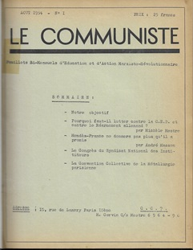
^{[4]} « Pour que la classe ouvrière et son Parti communiste se préparent à la prise du pouvoir ». Avec la variante « mouvement ouvrier français » à la place de « classe ouvrière », cette phrase devient un sous-titre du journal Le communiste en octobre 1955 au n°15.
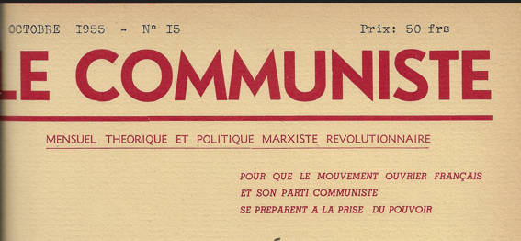
^{[5]} IVe Internationale. Fondée en 1938 en France par Léon Trotski, contre la IIIe Internationale (1919-1943), sur le constat qu'il est devenu impossible aux trotskistes de militer dans le mouvement communiste « officiel » et que la IIIe internationale a trahi.
Michèle Mestre est membre du comité central du PCI (1ercongrès en novembre 1944). Elle est plusieurs fois candidate du PCI jusqu’en 1954. Mathias Corvin, à son retour des camps de concentration, devient membre du comité central du PCI. Tous deux ils créent le groupe Le Communiste.
^{[6]} Sur cette équivalence de nature entre « partis communistes et sociaux-démocrates », voir parmi mille autres, l’article de Jean-François Kesler, « Le communisme de gauche en France (1927-1947) », Revue française de science politique, 1978 n 28-4, p. 740-757 (www.persee.fr/doc/rfsp_0035-2950_1978_num_28_4_393796, consulté le 23 décembre 2024)
^{[7]} Le décret des « pouvoirs spéciaux », pris en Conseil des ministres (mars 1956) du gouvernement Guy Mollet, prévoit un vaste dessaisissement du pouvoir législatif : le gouvernement est habilité à prendre en Algérie, par décrets, toute mesure jugée nécessaire dans les domaines administratif, économique, social et militaire. Il est adopté à l’Assemblée nationale le 12 mars 1956, par 455 voix – y compris les voix des 146 députés du P.C.F.
^{[8]} XXe Congrès du P.C.U.S - Il s'est tenu à Moscou du 14 au 25 février 1956. Le secrétaire général Nikita Khrouchtchev y prononce un discours secret (et mensonger) qui est le démarrage de la « déstalinisation ». Il faut lire impérativement le livre de Grover Furr (2014, Delga) Khrouchtchev a menti.
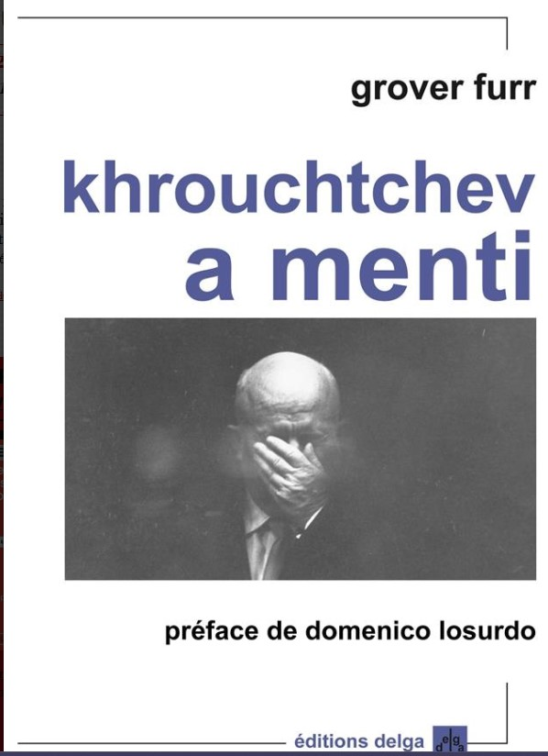
^{[9]} Événements de Hongrie : Mouvement populaire plus ou moins spontané contre le régime socialiste hongrois et son alliance avec l’URSS. Il dure du 23 octobre au 10 novembre 1956. L’armée soviétique intervient à la demande du parti ouvrier hongrois.
^{[10]} Dans le n°34 du Communiste (juin 1957), un texte du groupe Le Communiste : « Après la réponse de L’Étincelle à notre Lettre ouverte, À boulets rouges contre le révisionnisme naissant » (p. 17-20)
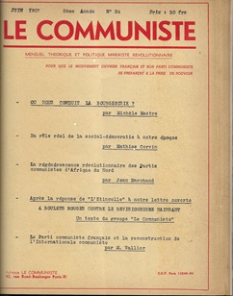
^{[11]} « Origine politique trotskiste et stalinienne ». La formule est contestable et pour tout dire fausse. On ne comprend pas du tout ce que cela veut dire… En suivant l’apparition des signatures dans Le Communiste, on pourrait découvrir les nouveaux rédacteurs et donc les nouveaux membres. Le choix de la clandestinité rend vaine cette recherche.
^{[12]} Octobre 1958 – Ce n’est pas en septembre mais en octobre 1958 que Le Communiste prend comme sous-titre « Mensuel de la tendance révolutionnaire du Parti communiste français ».
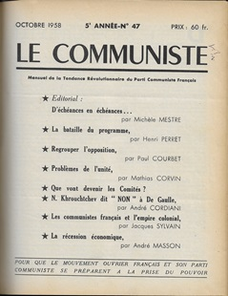
^{[13]} L’Union française est l'organisation politique de la France et de son empire colonial créée par la Constitution de la IVe République. Le numéro spécial n°24-25 du Communiste, écrit par Michèle Mestre, « À propos du XIVe congrès du Parti communiste français. Pour une plateforme commune de l’opposition », juin-juillet 1956, fournit un article fondamental, « Un mot d’ordre non communiste : celui de ‘l’Union française’ »
^{[14]}« Pouvoirs spéciaux à Guy Mollet ». Le même article que précédemment traite à fond de la question.
^{[15]} Le Communiste n°81 - avril 1962 – « contenu néo-colonialiste des accords d'Évian »
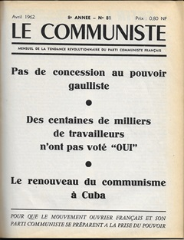
L’article p. 6-7 « Économie et politique et les Accords d’Évian » de Paul Courbet donne la position révolutionnaire.
Un tract électoral « Appel aux électeurs communistes » précise « Le 8 avril 1962, nr cédons pas à l’opportunisme ».
Nous retrouvons cette position dans le « Communiqué » du 12 juillet 1962 (Le Communiste n° 84, septembre-octobre 1962, p. 7). C’est la position constante du groupe Le Communiste.
^{[16]} Le Communiste n°83 – juin-juillet 1962 – Il n’y a pas de numéro de juin 1962. Il y a un numéro double juin-juillet. Aucun article ne pose ouvertement l’opposition entre le G.P.R.A. et l’A.L.N. Il faut imaginer que le rédacteur est allé un peu vite en besogne.
^{[17]} Le Communiste n° 111, juin-juillet 1965. Notons encore une fois qu’il s’agit d’un numéro double, contrairement à ce qui est dit dans l’article que nous publions. « Algérie : Solidarité au Conseil de la Révolution algérienne », p. 8 et 9. expose une position unique dans le mouvement populaire français. Il est accompagné de plusieurs extraits de presse. Un communiqué du 22 juin 1965 est imprimé. Il a aussi été diffusé en tract.
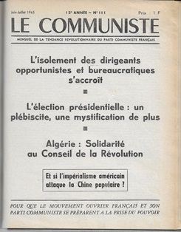
^{[18]} Le Communiste n°36-37, octobre 1957. Premier numéro imprimé du Communiste. Michèle Mestre signe un article extrêmement important : « Les communistes et la république démocratique bourgeoise », p. 5-6.
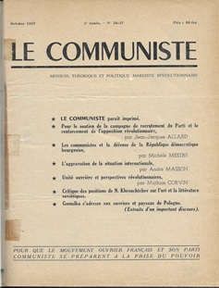
^{[19]} Le Communiste, n° 94, octobre 1963. « Pour le socialisme et contre le crétinisme parlementaire. Regroupement de l’avant-garde révolutionnaire. Un appel de la tendance révolutionnaire ». L’appel est daté du 15 octobre 1963.
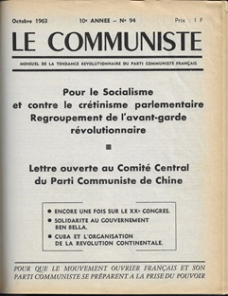
^{[20]} Le Communiste n° 100, avril 1964. Nous avons encore ici une incohérence factuelle de l’auteur. Nous ne trouvons pas le titre exact. Ce n’est pas en mai 1964 mais le 14 avril 1964 que Michèle Mestre signe l’article « Non à la politique de front unique avec la S.F.I.O. », p. 3-4.
^{[21]} Le Communiste n° 112, septembre-octobre 1965. Encore une fois, un double mois non signalé. « Honteuse capitulation des dirigeants opportunistes. La tendance révolutionnaire appelle au sabotage de la campagne en faveur du bourgeois François Mitterrand ».
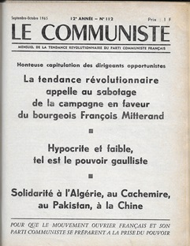
^{[22]} Fédération de la gauche démocrate et socialiste (F.G.D.S.), rassemblement de la gauche social-démocrate, entre 1965 et 1968. François Mitterrand, candidat à la présidentielle de décembre 1965, provoque, le 10 septembre 1965, la fusion des groupes parlementaires socialistes (S.F.I.O.), du parti radical et d’autres groupes. « La gauche non communiste » s’opposition au P.C.F. qui dominait électoralement.
^{[23]} Section française de l'Internationale ouvrière (S.F.I.O.). Nom du parti socialiste entre 1905 (fondation) et 1969. Au congrès d'Issy-les-Moulineaux en 1969, il devient le Parti socialiste, en s'associant avec d’autres clubs de gauche.
En 1920, à Tours, les majoritaires qui scissionnent deviennent S.F.I.C. (section française de l’internationale communiste). Le parti communiste naît au congrès de Marseille en 1921.
^{[24]} Le Communiste n°46, juillet 1958. « Éditorial. Pour une république démocratique des travailleurs ». L’éditorial est signé par Michèle Mestre.
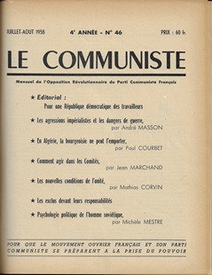
^{[25]} Le Communiste n°64, juillet-août 1960, p. 8-9, André Masson signe l’article « Controverse entre communistes chinois et soviétiques »
Le Communiste n°65, septembre-octobre 1960, p. 8-10. André Masson met en ligne « Un texte de nos camarades chinois »
Le Communiste n°68, janvier 1961, p. 8 et 9. André Masson publie « Les camarades chinois écrivent… »
^{[26]} Le Communiste n°81, avril 1962 « renouveau du communisme à Cuba ». Nous avons déjà vu ce n° plus haut.
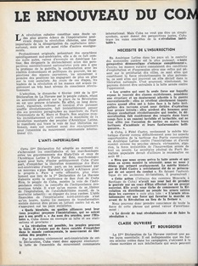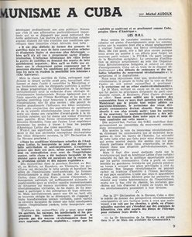
^{[27]} Le Communiste n°92, juin-juillet 1963. Thèses en 25 points du Comité Central du Parti communiste chinois
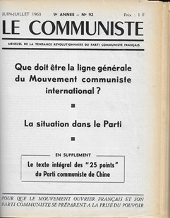
^{[28]} Le Communiste n°115, janvier 1966, p. 4-5. « La Conférence tricontinentale de La Havane. La conférence de la révolution montante. » Et, en brochures, les principaux textes de la Conférence tricontinentale
^{[29]} Le Communiste n°130, mai 1967, p. 5. « L’appel du commandant Che Guevara. Message à la Tricontinentale ».
^{[30]} Le Communiste n°122, septembre1966, p. 1 : « Les travailleurs français doivent contribuer à l’effort de guerre du peuple vietnamien . Le deuxième intertitre dit : « Créer des comités pour la victoire du peuple vietnamien ».

